 | МЕЖМУНИЦИПАЛЬНЫЙ ИНФОРМАЦИОННЫЙ БЮЛЛЕТЕНЬ  БИРОБИДЖАНСКОГО МУНИЦИПАЛЬНОГО РАЙОНА  16 января 2025 г. № 02

Муниципальное образование «Биробиджанский муниципальный район»
Еврейской автономной области
АДМИНИСТРАЦИЯ МУНИЦИПАЛЬНОГО РАЙОНА
ПОСТАНОВЛЕНИЕ
16.01.2025 № 6 г. Биробиджан

Об установлении публичного сервитута для размещения объектов электросетевого хозяйства

В соответствии со статьями 23, 39.37, 39.40, 39.43, 39.45, 39.46 Земельного кодекса Российской Федерации, статьями 3.3, 3.6 Федерального закона от 25.10.2001 № 137-ФЗ «О введении в действие Земельного кодекса Российской Федерации», на основании ходатайства от 11.12.2024 вх. № 7922/01-25 Доровской Веры Арсентьевны, уполномоченного представителя акционерного общества «Дальневосточная распределительная сетевая компания» по доверенности от 11.04.2024 № 28/64-н/28-2024-3-113, администрация муниципального района
ПОСТАНОВЛЯЕТ:
1. Установить публичный сервитут в целях размещения объектов электросетевого хозяйства «ВЛ-35 кВ Птичнинское сельское поселение, с. Раздольное, ул. Строительная», в интересах акционерного общества «Дальневосточная распределительная сетевая компания» (далее – АО «ДРСК»), ИНН 2801108200, ОГРН 1027700132195, юридический адрес: Амурская область, г. Благовещенск, ул. Шевченко, д. 32.
2. Утвердить границы публичного сервитута, площадью 154 кв.м, местоположение: Российская Федерация, Еврейская автономная область, Биробиджанский муниципальный район, Птичнинское сельское поселение, с. Раздольное, ул. Строительная, в отношении земель кадастрового квартала 79:04:3700024, согласно прилагаемому графическому описанию местоположения границ публичного сервитута с перечнем координат характерных точек вышеуказанных границ, которое является неотъемлемой частью настоящего постановления.
3. Установить срок публичного сервитута – 49 (сорок девять) лет.
4. Срок, в течение которого использование земельного участка (его части) и (или) расположенного на нём объекта недвижимости в соответствии с их разрешенным использованием будет невозможно или существенно затруднено, в связи с осуществлением деятельности, для обеспечения которой устанавливается публичный сервитут, не устанавливается.
5. Порядок установления охранных зон с особыми условиями использования территорий и содержание ограничений прав на земельные участки определен Постановлением Правительства Российской Федерации от 24.02.2009 № 160 «О порядке установления охранных зон объектов электросетевого хозяйства и особых условий использования земельных участков, расположенных в границах таких зон».
6. Плата за публичный сервитут в соответствии со статьёй 3.6 Федерального закона от 25.10.2001 № 137-ФЗ «О введении в действие Земельного кодекса Российской Федерации» не устанавливается.
7. Установить свободный график проведения работ при осуществлении деятельности, для обеспечения которой устанавливается публичный сервитут на протяжении всего срока осуществления публичного сервитута.
8. АО «ДРСК» обязаны привести земельные участки в состояние, пригодное для использования в соответствии с видом разрешенного использования, в сроки, предусмотренные статьей 39.50 Земельного кодекса Российской Федерации, после завершения деятельности, для обеспечения которой установлен публичный сервитут.
9. Обладатель публичного сервитута вправе до окончания срока публичного сервитута обратиться с ходатайством об установлении публичного сервитута на новый срок.
10. Публичный сервитут считать установленным с момента внесения сведений о нем в Единый государственный реестр недвижимости.
11. Отделу по управлению муниципальным имуществом администрации Биробиджанского муниципального района в течение пяти рабочих дней со дня издания постановления:
- направить настоящее постановление в орган регистрации прав для внесения сведений об установлении публичного сервитута в Единый государственный реестр недвижимости;
- направить копию постановления в АО «ДРСК»;
- разместить на официальном Интернет-сайте Биробиджанского муниципального района в информационно – телекоммуникационной сети «Интернет» http://br.eao.ru/;
- обеспечить опубликование настоящего постановления в средствах массовой информации, установленных уставом сельского поселения по месту нахождения земельных участков, в отношении которых принято указанное решение.
12. Контроль за исполнением постановления возложить на начальника отдела по управлению муниципальным имуществом администрации муниципального района Дорошенко Н.А.
13. Опубликовать настоящее постановление в средствах массовой информации и разместить на официальном Интернет-сайте администрации Биробиджанского муниципального района Еврейской автономной области
в информационно – телекоммуникационной сети «Интернет».
14. Настоящее постановление вступает в силу после его официального опубликования.

Глава администрации муниципального района Е.В. Федоренкова

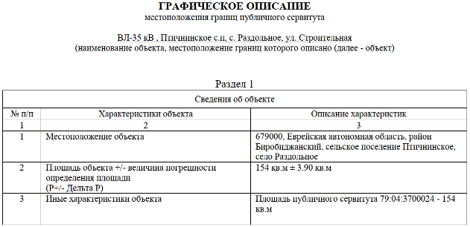
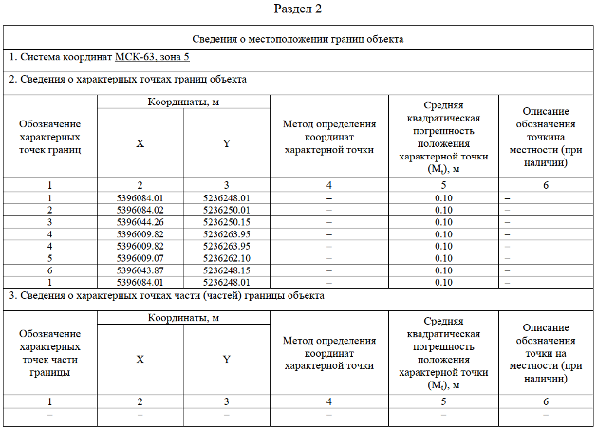
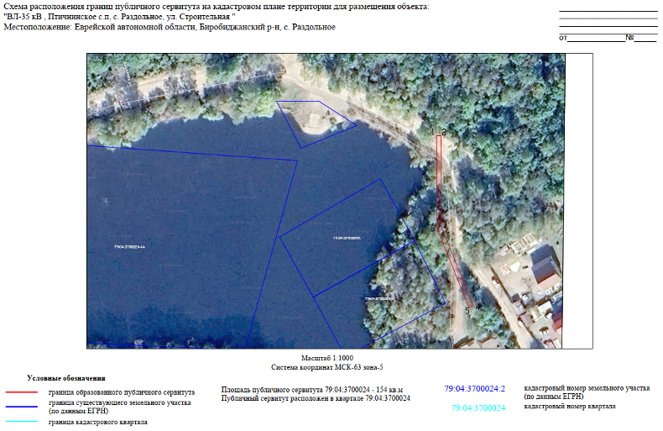

Муниципальное образование «Биробиджанский муниципальный район»
Еврейской автономной области
АДМИНИСТРАЦИЯ МУНИЦИПАЛЬНОГО РАЙОНА
ПОСТАНОВЛЕНИЕ
16.01.2025 № 7 г. Биробиджан

Об установлении публичного сервитута для размещения объектов электросетевого хозяйства

В соответствии со статьями 23, 39.37, 39.40, 39.43, 39.45, 39.46 Земельного кодекса Российской Федерации, статьями 3.3, 3.6 Федерального закона от 25.10.2001 № 137-ФЗ «О введении в действие Земельного кодекса Российской Федерации», на основании ходатайства от 11.12.2024 вх. № 7920/01-25 Доровской Веры Арсентьевны, уполномоченного представителя акционерного общества «Дальневосточная распределительная сетевая компания» по доверенности от 11.04.2024 № 28/64-н/28-2024-3-113, администрация муниципального района

ПОСТАНОВЛЯЕТ:
1. Установить публичный сервитут в целях размещения объектов электросетевого хозяйства «Линия электропередач до 35 кВ», в интересах акционерного общества «Дальневосточная распределительная сетевая компания» (далее – АО «ДРСК»), ИНН 2801108200, ОГРН 1027700132195, юридический адрес: Амурская область, г. Благовещенск, ул. Шевченко, д. 32.
2. Утвердить границы публичного сервитута, площадью 243 кв.м, местоположение: Российская Федерация, Еврейская автономная область, Биробиджанский муниципальный район, Птичнинское сельское поселение, с. Птичник, 260 м на восток от дома № 39 по ул. Октябрьская, в отношении земель кадастрового квартала 79:04:0607001, согласно прилагаемому графическому описанию местоположения границ публичного сервитута с перечнем координат характерных точек вышеуказанных границ, которое является неотъемлемой частью настоящего постановления.
3. Установить срок публичного сервитута – 49 (сорок девять) лет.
4. Срок, в течение которого использование земельного участка (его части) и (или) расположенного на нём объекта недвижимости в соответствии с их разрешенным использованием будет невозможно или существенно затруднено, в связи с осуществлением деятельности, для обеспечения которой устанавливается публичный сервитут, не устанавливается.
5. Порядок установления охранных зон с особыми условиями использования территорий и содержание ограничений прав на земельные участки определен Постановлением Правительства Российской Федерации от 24.02.2009 № 160 «О порядке установления охранных зон объектов электросетевого хозяйства и особых условий использования земельных участков, расположенных в границах таких зон».
6. Плата за публичный сервитут в соответствии со статьёй 3.6 Федерального закона от 25.10.2001 № 137-ФЗ «О введении в действие Земельного кодекса Российской Федерации» не устанавливается.
7. Установить свободный график проведения работ при осуществлении деятельности, для обеспечения которой устанавливается публичный сервитут на протяжении всего срока осуществления публичного сервитута.
8. АО «ДРСК» обязаны привести земельные участки в состояние, пригодное для использования в соответствии с видом разрешенного использования, в сроки, предусмотренные статьей 39.50 Земельного кодекса Российской Федерации, после завершения деятельности, для обеспечения которой установлен публичный сервитут.
9. Обладатель публичного сервитута вправе до окончания срока публичного сервитута обратиться с ходатайством об установлении публичного сервитута на новый срок.
10. Публичный сервитут считать установленным с момента внесения сведений о нем в Единый государственный реестр недвижимости.
11. Отделу по управлению муниципальным имуществом администрации Биробиджанского муниципального района в течение пяти рабочих дней со дня издания постановления:
- направить настоящее постановление в орган регистрации прав для внесения сведений об установлении публичного сервитута в Единый государственный реестр недвижимости;
- направить копию постановления в АО «ДРСК»;
- разместить на официальном Интернет-сайте Биробиджанского муниципального района в информационно – телекоммуникационной сети «Интернет» http://br.eao.ru/;
- обеспечить опубликование настоящего постановления в средствах массовой информации, установленных уставом сельского поселения по месту нахождения земельных участков, в отношении которых принято указанное решение.
12. Контроль за исполнением постановления возложить на начальника отдела по управлению муниципальным имуществом администрации муниципального района Дорошенко Н.А.
13. Опубликовать настоящее постановление в средствах массовой информации и разместить на официальном Интернет-сайте администрации Биробиджанского муниципального района Еврейской автономной области в информационно – телекоммуникационной сети «Интернет».
14. Настоящее постановление вступает в силу после его официального опубликования.

Глава администрации муниципального района Е.В. Федоренкова

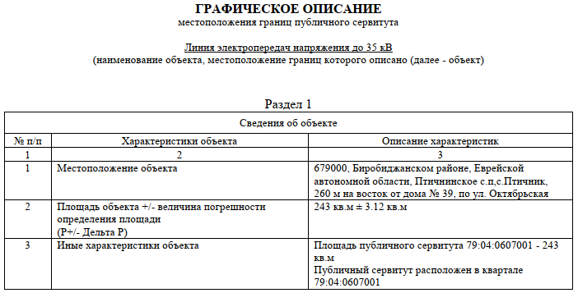
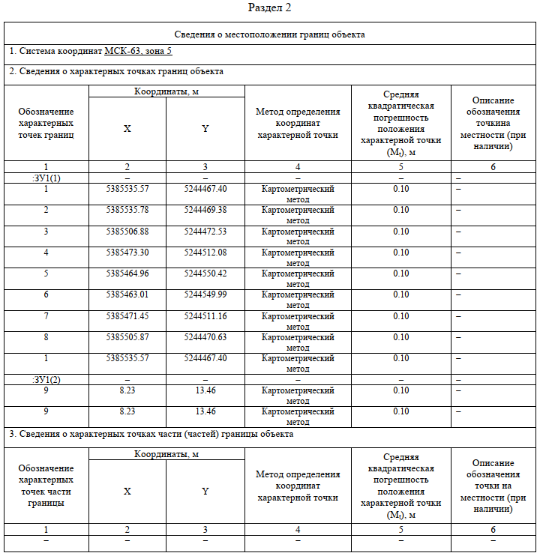
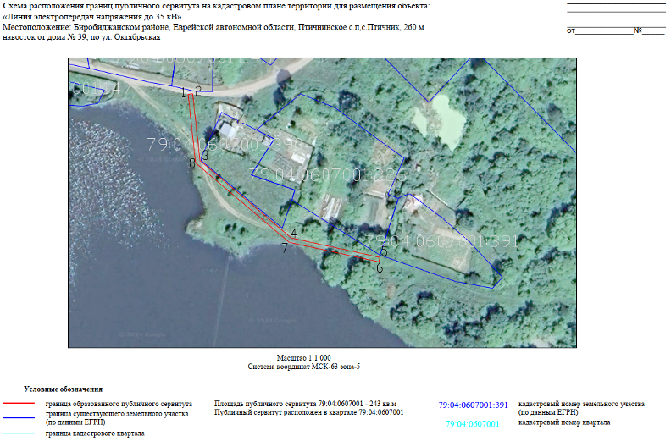

Муниципальное образование «Биробиджанский муниципальный район»
Еврейской автономной области
АДМИНИСТРАЦИЯ МУНИЦИПАЛЬНОГО РАЙОНА
ПОСТАНОВЛЕНИЕ
16.01.2025 № 8 г. Биробиджан

Об установлении публичного сервитута для размещения объектов электросетевого хозяйства

В соответствии со статьями 23, 39.37, 39.40, 39.43, 39.45, 39.46 Земельного кодекса Российской Федерации, статьями 3.3, 3.6 Федерального закона от 25.10.2001 № 137-ФЗ «О введении в действие Земельного кодекса Российской Федерации», на основании ходатайства от 11.12.2024 вх. № 7928/01-25 Доровской Веры Арсентьевны, уполномоченного представителя акционерного общества «Дальневосточная распределительная сетевая компания» по доверенности от 11.04.2024 № 28/64-н/28-2024-3-113, администрация муниципального района

ПОСТАНОВЛЯЕТ:
1. Установить публичный сервитут в целях размещения объектов электросетевого хозяйства «ВЛ-35 кВ Птичнинское сельское поселение, с. Птичник, 85 м на юго-запад от дома № 9 по ул. 40 лет Победы», в интересах акционерного общества «Дальневосточная распределительная сетевая компания» (далее – АО «ДРСК»), ИНН 2801108200, ОГРН 1027700132195, юридический адрес: Амурская область, г. Благовещенск, ул. Шевченко, д. 32.
2. Утвердить границы публичного сервитута, площадью 120 кв.м, местоположение: Российская Федерация, Еврейская автономная область, Биробиджанский муниципальный район, Птичнинское сельское поселение, с. Птичник, 85 м на юго-запад от дома № 9 ул. 40 лет Победы, в отношении земель кадастрового квартала 79:04:3600021, согласно прилагаемому графическому описанию местоположения границ публичного сервитута с перечнем координат характерных точек вышеуказанных границ, которое является неотъемлемой частью настоящего постановления.
3. Установить срок публичного сервитута – 49 (сорок девять) лет.
4. Срок, в течение которого использование земельного участка (его части) и (или) расположенного на нём объекта недвижимости в соответствии с их разрешенным использованием будет невозможно или существенно затруднено, в связи с осуществлением деятельности, для обеспечения которой устанавливается публичный сервитут, не устанавливается.
5. Порядок установления охранных зон с особыми условиями использования территорий и содержание ограничений прав на земельные участки определен Постановлением Правительства Российской Федерации от 24.02.2009 № 160 «О порядке установления охранных зон объектов электросетевого хозяйства и особых условий использования земельных участков, расположенных в границах таких зон».
6. Плата за публичный сервитут в соответствии со статьёй 3.6 Федерального закона от 25.10.2001 № 137-ФЗ «О введении в действие Земельного кодекса Российской Федерации» не устанавливается.
7. Установить свободный график проведения работ при осуществлении деятельности, для обеспечения которой устанавливается публичный сервитут на протяжении всего срока осуществления публичного сервитута.
8. АО «ДРСК» обязаны привести земельные участки в состояние, пригодное для использования в соответствии с видом разрешенного использования, в сроки, предусмотренные статьей 39.50 Земельного кодекса Российской Федерации, после завершения деятельности, для обеспечения которой установлен публичный сервитут.
9. Обладатель публичного сервитута вправе до окончания срока публичного сервитута обратиться с ходатайством об установлении публичного сервитута на новый срок.
10. Публичный сервитут считать установленным с момента внесения сведений о нем в Единый государственный реестр недвижимости.
11. Отделу по управлению муниципальным имуществом администрации Биробиджанского муниципального района в течение пяти рабочих дней со дня издания постановления:
- направить настоящее постановление в орган регистрации прав для внесения сведений об установлении публичного сервитута в Единый государственный реестр недвижимости;
- направить копию постановления в АО «ДРСК»;
- разместить на официальном Интернет-сайте Биробиджанского муниципального района в информационно – телекоммуникационной сети «Интернет» http://br.eao.ru/;
- обеспечить опубликование настоящего постановления в средствах массовой информации, установленных уставом сельского поселения по месту нахождения земельных участков, в отношении которых принято указанное решение.
12. Контроль за исполнением постановления возложить на начальника отдела по управлению муниципальным имуществом администрации муниципального района Дорошенко Н.А.
13. Опубликовать настоящее постановление в средствах массовой информации и разместить на официальном Интернет-сайте администрации Биробиджанского муниципального района Еврейской автономной области в информационно – телекоммуникационной сети «Интернет».
14. Настоящее постановление вступает в силу после его официального опубликования.

Глава администрации муниципального района Е.В. Федоренкова

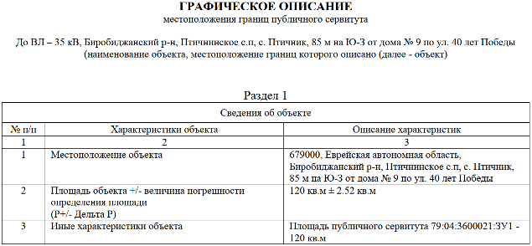
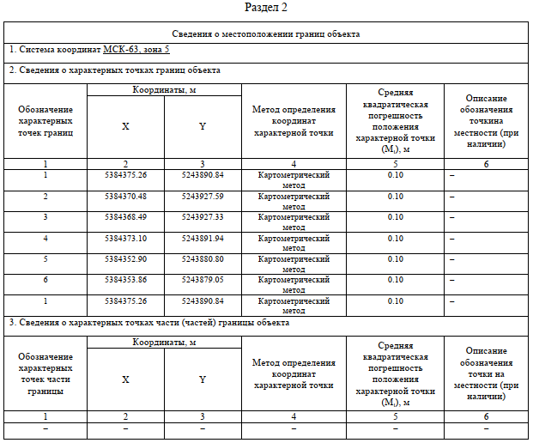
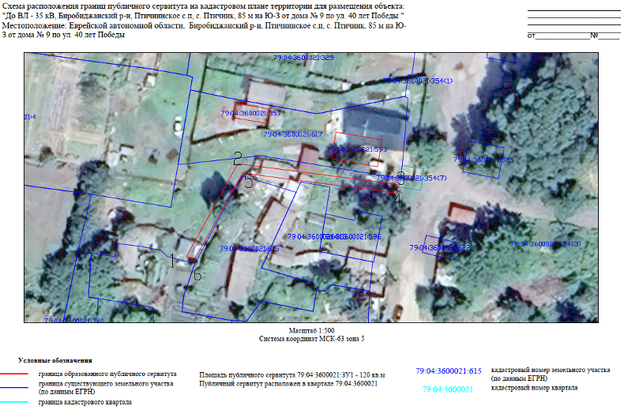

Муниципальное образование «Биробиджанский муниципальный район»
Еврейской автономной области
АДМИНИСТРАЦИЯ МУНИЦИПАЛЬНОГО РАЙОНА
ПОСТАНОВЛЕНИЕ
16.01.2025 № 9 г. Биробиджан

Об установлении публичного сервитута для размещения объектов электросетевого хозяйства

В соответствии со статьями 23, 39.37, 39.40, 39.43, 39.45, 39.46 Земельного кодекса Российской Федерации, статьями 3.3, 3.6 Федерального закона от 25.10.2001 № 137-ФЗ «О введении в действие Земельного кодекса Российской Федерации», на основании ходатайства от 11.12.2024 вх. № 7926/01-25 Доровской Веры Арсентьевны, уполномоченного представителя акционерного общества «Дальневосточная распределительная сетевая компания» по доверенности от 11.04.2024 № 28/64-н/28-2024-3-113, администрация муниципального района

ПОСТАНОВЛЯЕТ:
1. Установить публичный сервитут в целях размещения объектов электросетевого хозяйства «ВЛ-35 кВ Птичнинское сельское поселение, с. Птичник, 150 м на юго-запад от дома № 14 по ул. Новая», в интересах акционерного общества «Дальневосточная распределительная сетевая компания» (далее – АО «ДРСК»), ИНН 2801108200, ОГРН 1027700132195, юридический адрес: Амурская область, г. Благовещенск, ул. Шевченко, д. 32.
2. Утвердить границы публичного сервитута, площадью 1 кв.м, местоположение: Российская Федерация, Еврейская автономная область, Биробиджанский муниципальный район, Птичнинское сельское поселение, с. Птичник, 150 м на юго-запад от дома № 14 ул. Новая, в отношении земель кадастрового квартала 79:04:3600010, согласно прилагаемому графическому описанию местоположения границ публичного сервитута с перечнем координат характерных точек вышеуказанных границ, которое является неотъемлемой частью настоящего постановления.
3. Установить срок публичного сервитута – 49 (сорок девять) лет.
4. Срок, в течение которого использование земельного участка (его части) и (или) расположенного на нём объекта недвижимости в соответствии с их разрешенным использованием будет невозможно или существенно затруднено, в связи с осуществлением деятельности, для обеспечения которой устанавливается публичный сервитут, не устанавливается.
5. Порядок установления охранных зон с особыми условиями использования территорий и содержание ограничений прав на земельные участки определен Постановлением Правительства Российской Федерации от 24.02.2009 № 160 «О порядке установления охранных зон объектов электросетевого хозяйства и особых условий использования земельных участков, расположенных в границах таких зон».
6. Плата за публичный сервитут в соответствии со статьёй 3.6 Федерального закона от 25.10.2001 № 137-ФЗ «О введении в действие Земельного кодекса Российской Федерации» не устанавливается.
7. Установить свободный график проведения работ при осуществлении деятельности, для обеспечения которой устанавливается публичный сервитут на протяжении всего срока осуществления публичного сервитута.
8. АО «ДРСК» обязаны привести земельные участки в состояние, пригодное для использования в соответствии с видом разрешенного использования, в сроки, предусмотренные статьей 39.50 Земельного кодекса Российской Федерации, после завершения деятельности, для обеспечения которой установлен публичный сервитут.
9. Обладатель публичного сервитута вправе до окончания срока публичного сервитута обратиться с ходатайством об установлении публичного сервитута на новый срок.
10. Публичный сервитут считать установленным с момента внесения сведений о нем в Единый государственный реестр недвижимости.
11. Отделу по управлению муниципальным имуществом администрации Биробиджанского муниципального района в течение пяти рабочих дней со дня издания постановления:
- направить настоящее постановление в орган регистрации прав для внесения сведений об установлении публичного сервитута в Единый государственный реестр недвижимости;
- направить копию постановления в АО «ДРСК»;
- разместить на официальном Интернет-сайте Биробиджанского муниципального района в информационно – телекоммуникационной сети «Интернет» http://br.eao.ru/;
- обеспечить опубликование настоящего постановления в средствах массовой информации, установленных уставом сельского поселения по месту нахождения земельных участков, в отношении которых принято указанное решение.
12. Контроль за исполнением постановления возложить на начальника отдела по управлению муниципальным имуществом администрации муниципального района Дорошенко Н.А.
13. Опубликовать настоящее постановление в средствах массовой информации и разместить на официальном Интернет-сайте администрации Биробиджанского муниципального района Еврейской автономной области в информационно – телекоммуникационной сети «Интернет».
14. Настоящее постановление вступает в силу после его официального опубликования.

Глава администрации муниципального района Е.В. Федоренкова

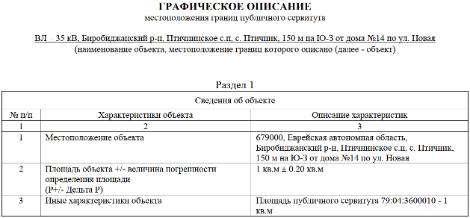
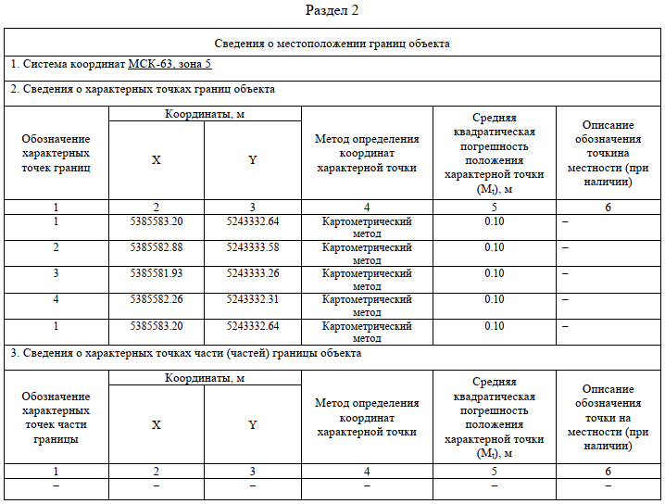

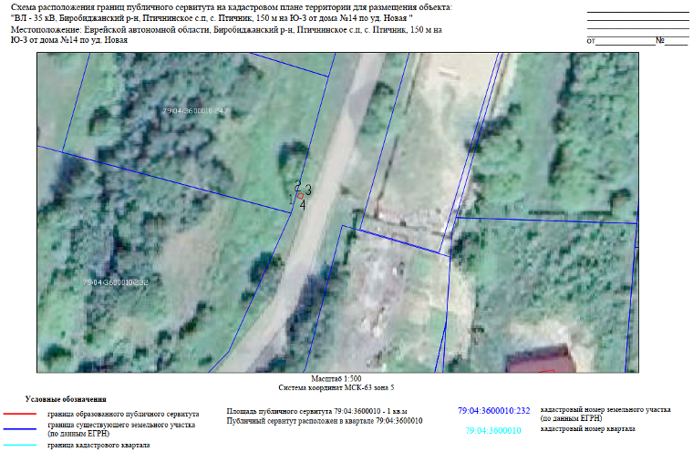

Муниципальное образование «Биробиджанский муниципальный район»
Еврейской автономной области
АДМИНИСТРАЦИЯ МУНИЦИПАЛЬНОГО РАЙОНА
ПОСТАНОВЛЕНИЕ
16.01.2025 № 10 г. Биробиджан

Об установлении публичного сервитута для размещения объектов электросетевого хозяйства

В соответствии со статьями 23, 39.37, 39.40, 39.43, 39.45, 39.46 Земельного кодекса Российской Федерации, статьями 3.3, 3.6 Федерального закона от 25.10.2001 № 137-ФЗ «О введении в действие Земельного кодекса Российской Федерации», на основании ходатайства от 11.12.2024 вх. № 7921/01-25 Доровской Веры Арсентьевны, уполномоченного представителя акционерного общества «Дальневосточная распределительная сетевая компания» по доверенности от 11.04.2024 № 28/64-н/28-2024-3-113, администрация муниципального района

ПОСТАНОВЛЯЕТ:
1. Установить публичный сервитут в целях размещения объектов электросетевого хозяйства «Линия электропередач до 35 кВ, Птичнинское сельское поселение, с. Раздольное, ул. Заводская», в интересах акционерного общества «Дальневосточная распределительная сетевая компания» (далее – АО «ДРСК»), ИНН 2801108200, ОГРН 1027700132195, юридический адрес: Амурская область, г. Благовещенск, ул. Шевченко, д. 32.
2. Утвердить границы публичного сервитута, площадью 127 кв.м, местоположение: Российская Федерация, Еврейская автономная область, Биробиджанский муниципальный район, Птичнинское сельское поселение, с. Раздольное, 66 м на северо-запад от дома № 9 по ул. Заводская, в отношении земель кадастрового квартала 79:04:3700024, площадью 110 кв.м, в отношении земельного участка с кадастровым номером 79:04:3700024:191, местоположение Российская Федерация, Еврейская автономная область, Биробиджанский район, Птичнинское сельское поселение, с. Раздольное, 52 м на северо-запад от дома 9 по ул. Заводская, площадью 17 кв.м. согласно прилагаемому графическому описанию местоположения границ публичного сервитута с перечнем координат характерных точек вышеуказанных границ, которое является неотъемлемой частью настоящего постановления.
3. Установить срок публичного сервитута – 49 (сорок девять) лет.
4. Срок, в течение которого использование земельного участка (его части) и (или) расположенного на нём объекта недвижимости в соответствии с их разрешенным использованием будет невозможно или существенно затруднено, в связи с осуществлением деятельности, для обеспечения которой устанавливается публичный сервитут, не устанавливается.
5. Порядок установления охранных зон с особыми условиями использования территорий и содержание ограничений прав на земельные участки определен Постановлением Правительства Российской Федерации от 24.02.2009 № 160 «О порядке установления охранных зон объектов электросетевого хозяйства и особых условий использования земельных участков, расположенных в границах таких зон».
6. Плата за публичный сервитут в соответствии со статьёй 3.6 Федерального закона от 25.10.2001 № 137-ФЗ «О введении в действие Земельного кодекса Российской Федерации» не устанавливается.
7. Установить свободный график проведения работ при осуществлении деятельности, для обеспечения которой устанавливается публичный сервитут на протяжении всего срока осуществления публичного сервитута.
8. АО «ДРСК» обязаны привести земельные участки в состояние, пригодное для использования в соответствии с видом разрешенного использования, в сроки, предусмотренные статьей 39.50 Земельного кодекса Российской Федерации, после завершения деятельности, для обеспечения которой установлен публичный сервитут.
9. Обладатель публичного сервитута вправе до окончания срока публичного сервитута обратиться с ходатайством об установлении публичного сервитута на новый срок.
10. Публичный сервитут считать установленным с момента внесения сведений о нем в Единый государственный реестр недвижимости.
11. Отделу по управлению муниципальным имуществом администрации Биробиджанского муниципального района в течение пяти рабочих дней со дня издания постановления:
- направить настоящее постановление в орган регистрации прав для внесения сведений об установлении публичного сервитута в Единый государственный реестр недвижимости;
- направить копию постановления в АО «ДРСК»;
- разместить на официальном Интернет-сайте Биробиджанского муниципального района в информационно – телекоммуникационной сети «Интернет» http://br.eao.ru/;
- обеспечить опубликование настоящего постановления в средствах массовой информации, установленных уставом сельского поселения по месту нахождения земельных участков, в отношении которых принято указанное решение.
12. Контроль за исполнением постановления возложить на начальника отдела по управлению муниципальным имуществом администрации муниципального района Дорошенко Н.А.
13. Опубликовать настоящее постановление в средствах массовой информации и разместить на официальном Интернет-сайте администрации Биробиджанского муниципального района Еврейской автономной области в информационно – телекоммуникационной сети «Интернет».
14. Настоящее постановление вступает в силу после его официального опубликования.

Глава администрации муниципального района Е.В. Федоренкова

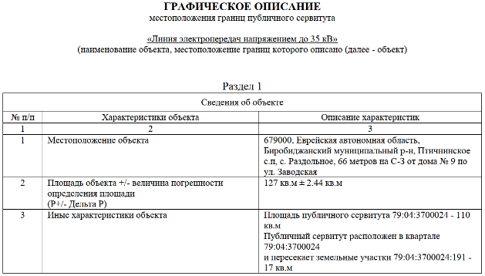
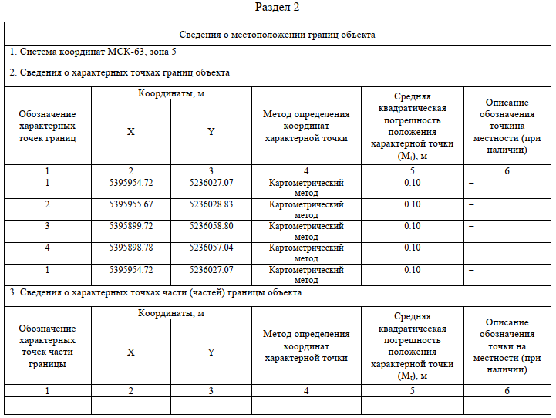
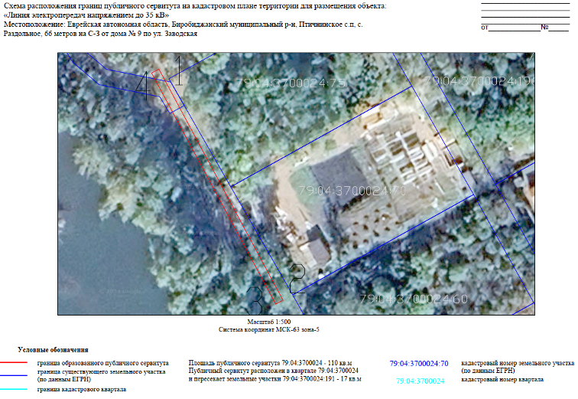
***
ИЗВЕЩЕНИЕ О проведении собрания о СОГЛАСОВАНИИ
МЕСТОПОЛОЖЕНИЯ ГРАНИЦЫ ЗЕМЕЛЬНОГО УЧАСТКА
Кадастровым инженером Панова Евгения Владимировна, (ООО «Гелиос»), почтовый адрес: ЕАО, г. Биробиджан, пр. 60-летия СССР, 3. E-mail: gelios-bir@mail.ru. Контактный телефон 4-08-30, номер регистрации в государственном реестре лиц, осуществляющих кадастровую деятельность 6101.
Выполняются кадастровые работы в отношении земельного с кадастровым номером 79:04:0504021:35, расположенного по адресу: ЕАО, Биробиджанский район, садово-огородное товарищество ''Красный Восток'', ул. Колхозная № 983.
Заказчиком кадастровых работ является, Гусев Владимир Владимирович. Адрес: Российская Федерация, Еврейская автономная область, г. Биробиджан, ул. Бумагина, 8-13г.
Смежные земельные участки, с правообладателями которых требуется согласовать местоположение границы: Кадастровый номер: 79:04:0504021:41 (Еврейская автономная область, Биробиджанский район, СОТ Красный Восток, ул. Колхозная, уч. 984).
Собрание по поводу согласования местоположения границ состоится по адресу: ЕАО, г. Биробиджан, пр. 60-летия СССР, 3, «14» февраля 2025 г. в 11 часов 00 минут.
С проектом межевого плана земельного участка можно ознакомиться по адресу: ЕАО, г. Биробиджан, пр. 60-летия СССР, 3.
Требования о проведении согласования местоположения границ земельных участков на местности принимаются с «16» января 2025 г. по «14» февраля 2025 г. Обоснованные возражения о местоположении границ земельных участков после ознакомления с проектом межевого плана принимаются с «16» января 2025 г. по «14» февраля 2025 г, по адресу: ЕАО, г. Биробиджан, пр. 60-летия СССР, 3.
При проведении согласования местоположения границ при себе необходимо иметь документ, удостоверяющий личность, а также документы о правах на земельный участок (часть 12 статьи 39, часть 2 ст. 40 Федерального закона от 24.07.2007 г. № 221-ФЗ «О кадастровой деятельности»).

Межмуниципальный информационный бюллетень Биробиджанского муниципального района
Учредитель – представительный орган муниципального образования «Биробиджанский муниципальный район» - Собрание депутатов
Главный редактор –Стрелкова Н.Г.
Время/дата подписания в печать – 16:00 /16.01.2025
Тираж – 130 экз.
Распространяется бесплатно
Адрес редакции – г. Биробиджан ул. Пушкина 5 «Б»

